山东安赢检验检测有限公司
职业卫生技术报告信息网上公开记录表
用人单位名称 | 济宁正东化工有限公司
用人单位注册地址 | 山东省济宁市鱼台县张黄镇鹿洼工业园区
联系人 | 王冲
报告名称 | 职业病危害因素检测报告
报告编号 | 山东 安赢检 字（2026）第03021号
项目组人员 | 金天威、杨则壮、冯书昊、杜青玲、刘慧丽、赵正萌
现场调查人员 | 金天威、杨则壮
现场调查时间 | 2026.03.15 | 用人单位陪同人 | 王经理
采样与测量人员 | 金天威、杨则壮、冯书昊
采样与测量时间 | 2026.03.19 | 用人单位陪同人 | 王经理
现场调查照片
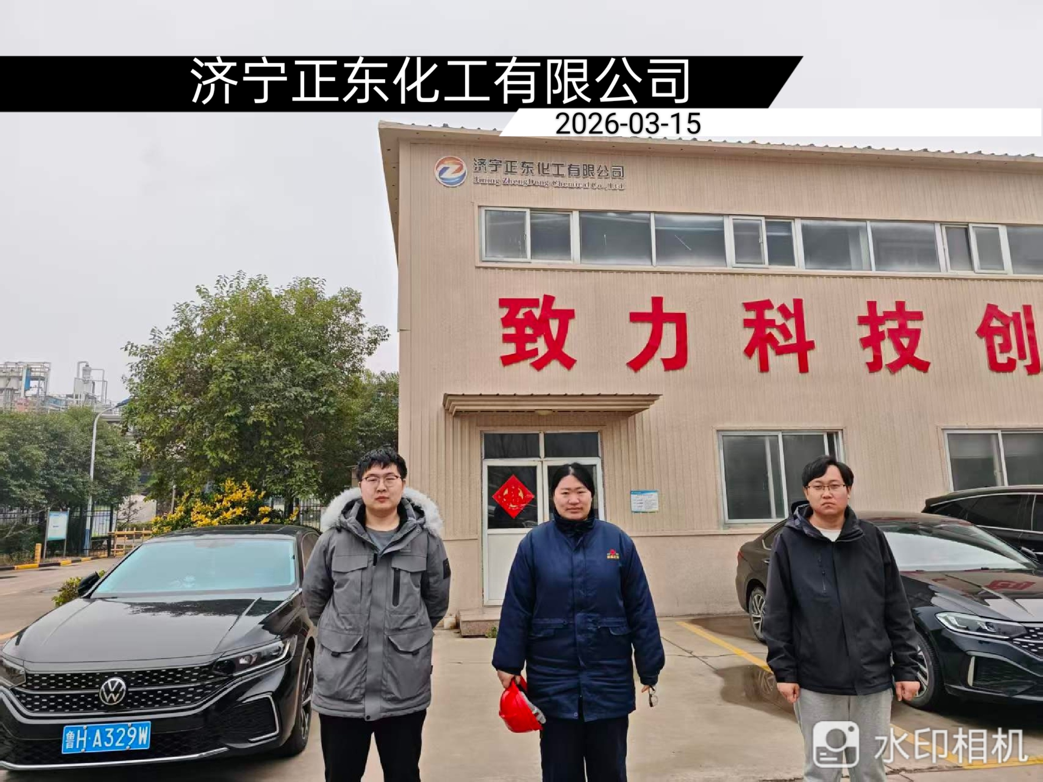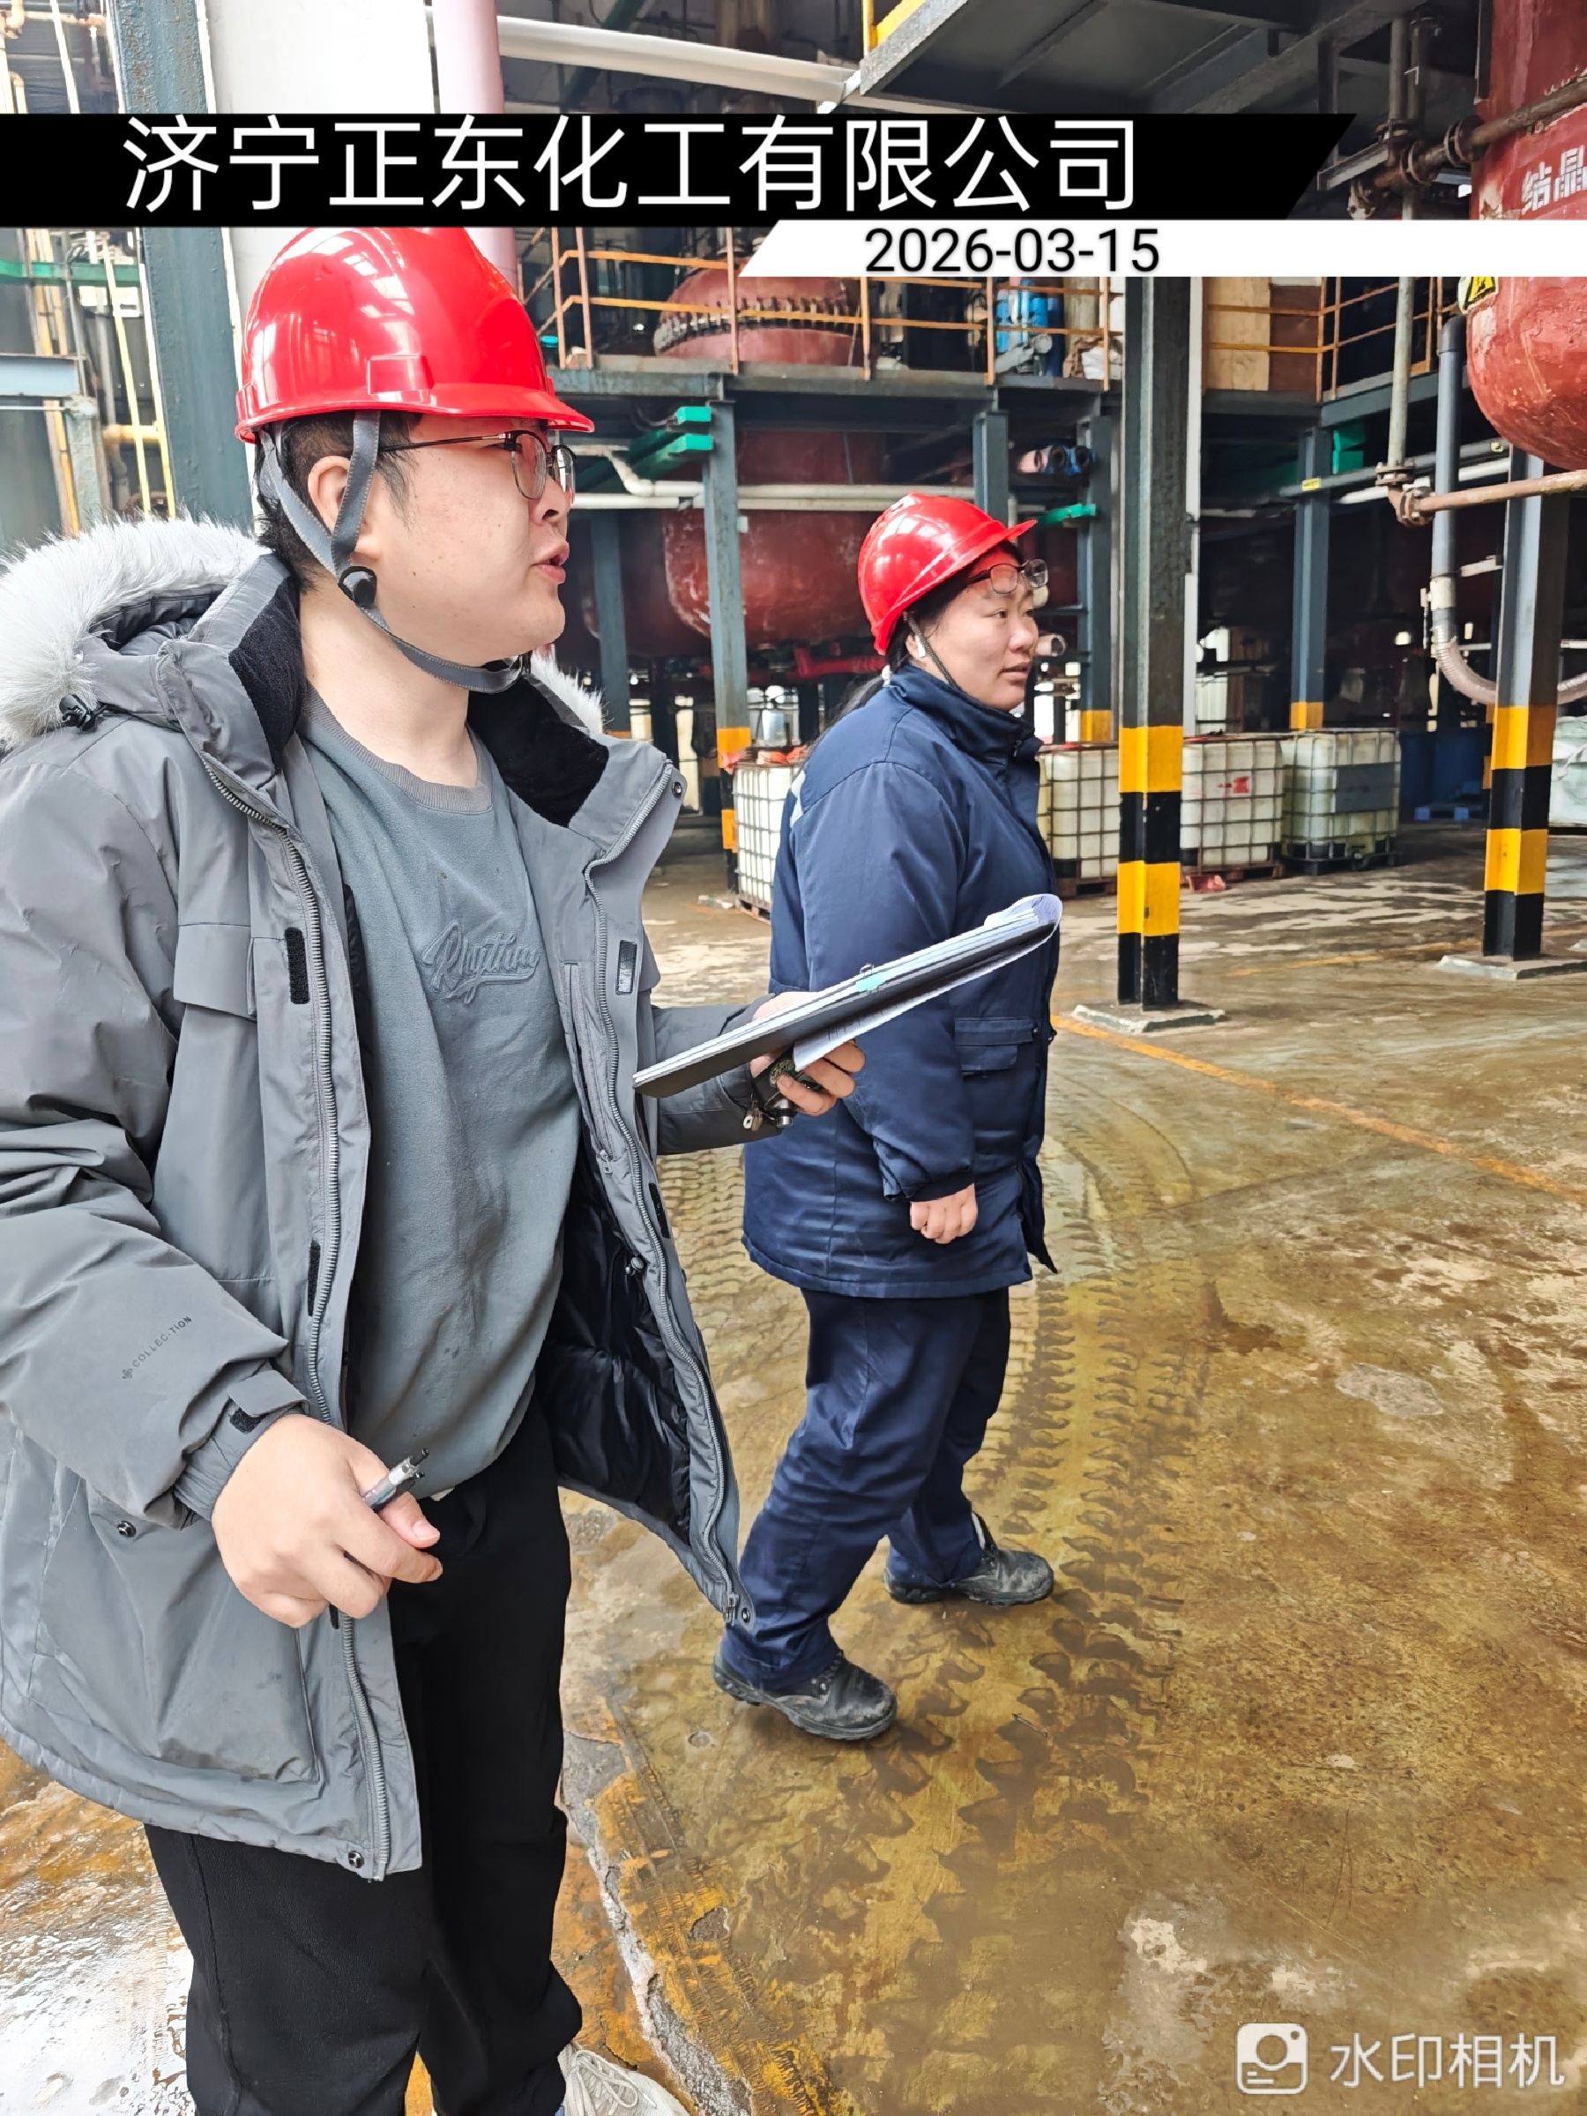
现场采样、测量照片
